Of. Circular nº 019/2010
Sorriso - MT, em 07 de junho de 2010.

A Sua Excelência o Senhor
PAULO DA FARMACIA
Vereador PMDB
SORRISO -MT.

Assunto: Convida para reunião.

Senhor (a), Vereador (a)

A Câmara Municipal de Sorriso, neste ato representada pelo seu Presidente, Senhor Chagas Abrantes, CONVIDA Vossa Excelência para participar da reunião a realizar-se dia 09 de junho de 2010 (quarta-feira), às 16:00 horas.

Com a presença do Exmo. Senhor Clomir Bedin, Prefeito Municipal.

Sendo o que temos para o momento, aproveitamos para manifestar nossas cordiais saudações.

Atenciosamente,

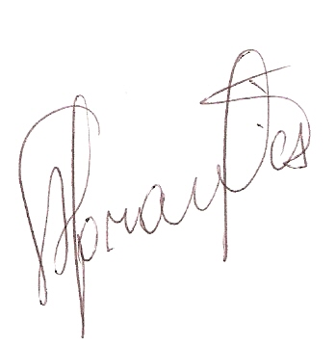
Chagas Abrantes
Presidente

